Analisis Teologis Makna Perjamuan Kasih dan DampakTerhadap
Anak-anak di Gereja Toraja, Jemaat Imanuel Salukaia Klasis
Sulawesi Tengah Timur
PERPUSTAKAAN
INS EN GEGERI
n dan
ari
Harga •
iGfima
SKRIPSI

Diajukan Kepada Institut Kristen Negeri (IAKN) Toraja Sebagai
Persyaratan Guna Memperoleh Gelar Sarjana Teologi (S.Th)
OLEH
RISMAYANTI
2020164445
PROGRAM STUDI TEOLOGI KRISTEN
FAKULTAS TEOLOGI DAN SOSIOLOGI KRISTEN
INSTITUT AGAMA KRISTEN NEGERI (IAKN) TORAJA
TAHUN 2021
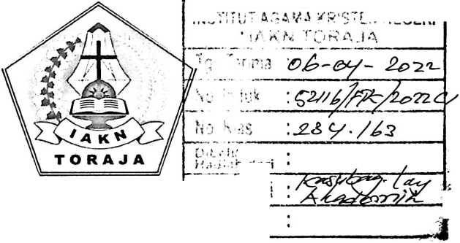

HALAMAN PERSETUJUAN
Judul
: Analisis Teologis Makna Perjamuan Kasih Terhadap Anak-anak di
Gereja Toraja Jemaat Imanuel Salukaia Klasis Sulawesi Tengah
Timur
Disusun oleh :
Nama
: Rismayanti
NIRM : 2020164445
Program Studi : Teologi Kristen
Fakultas : Teologi dan Sosiologi Kristen
Setelah dikonsultaskan, dikoreksi, dan diperbaiki berdasarkan arahan dosen
pembimbing, maka skripsi ini disetujui untuk dipertahankan pada ujian skripsi
yang diselenggarakan oleh Institut Agama Kristen Negeri (IAKN) Toraja.
Mengkendek, 27 Januari 2022
Dosen Pembimbing
Pembimbing 1,
Pembimbing II
Samuel Tokam M. Th
Samuel Tokam M. Th
NIP 196703302006041001
Aussie Femy Tangdilintin M. Pd. K
NIDN 2001107905



HALAMAN PENGESAHAN
Judul : Analisis Teologis Makna Perjamuan Kasih Terhadap Anak-anak di
Gereja Toraja Jemaat Imanuel Salukaia Klasis Sulawesi Tengah
Timur
Disusun oleh :
Nama
NIRM
Program Studi
Fakultas
: Rismayanti
:2020164445
: Teologi Kristen
: Teologi dan Sosiologi Kristen
Dibimbing oleh :
1. Samuel Tokam, M.Th.
2. Aussie Femy Tangdilintin, M.Pd. K.
Telah dipertahankan di depan dewan penguji pada ujian sarjana (S-l) Institut
Agama Kristen Negeri (IAKN) Toraja pada tanggal 13 Desember 2021 dan
diyudisium tanggal 29 Desember 2021.
Dewan Penguji

NIP 198811292019031014
i Pendamping,
Peng
Deflit
jerslaim Lilo, M.Th.
NIP 198510272020121005
Panitia Ujian
Sekretaris,


Suifiiaty Phtri Natalia, M.Pd.
NIP 1990^2292019032027

Algu S. Pabangke, M.Pd.
NIP 198808162011012010
Mengetahui
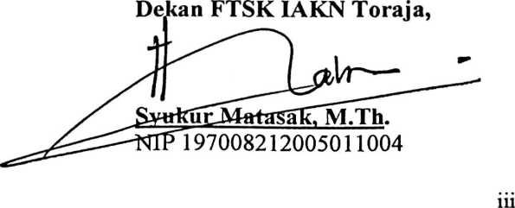
1003
oni.Tapingku, M.Th.




ABSTRACK
Rismayanti, (2020164445) menyusun skripsi dengan judul “Analisis
Teologis Makna Perjamuan Kasih Terhadap Anak-anak Di Gereja Toraja
Jemaaat Imanuel Salukaia, Klasis Sulawesi Tengah-Timur.Di'oawah bimbingan
Samuel Tokam M. Th dan Aussie Femy Tangdilinting M. Th.
Penulis mengangkat judul ini berangkat dari keprihatinan penulis sekaitan
pelayanan sekolah minggu, dimana seharusnya pelayanan terhadap anak-anak
tidak dibatasi secara khusus pelayanan perjamuan kasih. Dalam kajian ini penulis
berangkat dari kritikan dan penolakan beberapa anggota Jemaat Imanuel Salukaia
mengenai pelayanan perjamuan kasih anak. Perjamuan kasih sendiri merupakan
salah satu sarana yang dipakai untuk mengajar dan mendidik anak-anak sekolah
minggu. Merespon masalah yang terjadi, penulis merumuskan bahwa apa makna
perjamuan kasih dan apa dampak perjamuan kasih bagi anak-anak, sehingga
tujuan penulisan ialah untuk mencari makna dan dampak perjamuan kasih bagi
anak-anak. Metode yang digunakan yaitu Kualitatif dengan melakukan kajian
pustaka, observasi dan wawancara.
Setelah melakukan penelitian penulis menyimpulkan bahwa makna
perjamuan kasih anak yaitu merupakan sarana mengajar dan mendidik anak-anak
akan pengenalan kasih Yesus Kristus. Adapun dampak dari perjamuan kasih anak
yaitu anak-anak sejak dini akan sadar akan makna kasih yang sesunggunya bahwa
kasih tidak mengarapkan imbalan, dan juga anak-anak menyadari bahwa dalam
persekutuan semuanya adalah saudara di dalam Yesus Kristus.
iv

